SRNA
Iako mi se mobitel nalazio u kuhinji na punjenju, njegova zvonjava prenula me iz sna u drugoj sobi. Prvo sam pomislila da sam prespavala budilicu i da mi je stigao prvi renojutarnji pasji klijent. Dok sam teturajući preskakala igračke od klinaca grabeći prema izvoru zvonjave, postupno sam shvatila da je vikend - štoviše, Uskršnja nedjelja! - i da ne očekujem klijente. Zidni sat pokazivao je 5:30. Logika stvari kazivala mi je da, tko god da zove u ovo doba na Uskrs, ne donosi dobre vijesti. Grč u želucu postajao je sve jači dok sam posezala za vrlo uporno zvonećim mobitelom; ta na webu ionako stoji da “Croatian Wildlife” radi od 0-24.
- “Halo?” - prozborila sam promuklim glasom.
-“Hvala Bogu! Gospođo, oprostite na smetnji tako rano! Molim vas za pomoć! Nalazim se sa psom u Maksimiru! ”
- “Sve u redu, kako vam mogu pomoći?”
- “Moj je pas upravo napao srnu…”.


Izletila sam na Petrovu vijugajući autom poput pijanog adolescenta; srećom, ulice su bile potpuno prazne. Ekipa iz Dumovca nije se javljala a ja nemam hvatače. Ruke mi se tresu dok mijenjam brzine i u glavi premotavam tisuće scenarija. Ne znam kakav je pas, kao što ne znam niti stvarnu težinu ozlijeda uboge životinje; žena koja me zvala van sebe je od šoka i čeka me pored livade uz 5. jezero. Čuvari parka također nisu dostupni, u ZOO-u nema nikoga…Ok, imamo dežurnu službu Veterinarskog fakulteta, ja imam dosta prostran Grande Punto, imam deke, pribor za prvu pomoć…ok, ok, ok, ok…samo vozi…ok…Psujem samu sebe jer sam, zbog nedavno preboljela Guillan Bareova sindroma (autoimuna neurološka bolest koja uzrokuje paralizu) još uvijek strašno traljava i spora. Nisam sigurna da ću ovo moći shendlati no trenutno nemamo drugih opcija! Parkiram auto – sreća pa je barem mjesta napretek! – i pokušavam potrčati što više nalikuje na kakvo Quasimodovo kretanje (hodam već sasvim ok, ali potrčati… čovječe!!!) nego na ičiji trk a kroz glavu mi prolazi pomisao kako će i žena i srna i pas pomisliti da im u susret hrli kakav psihopata a ne pomoć...Možda svi skupa jednostavno zbrišu pa mogu ja natrag doma…
Jok. Čekaju me.
Hropćem, vučem jednu nogu, sopćem ali stižem.
Pas je na lajni, mješanac starorda i nečeg lovačkog s dugim nogama, žena je rasčupana i unezvijerena poput mene same a srna sklupčano leži na granici livade i šume. Živa je i svijesna no u popriličnom šoku. Otpravljam ženu i psa van vidokruga. Na ramenu srne plitka je rana, krvarenje već prestaje a zgrušana krv svjedoći o napadu od kojeg je prošlo više od pola sata. Poderotina je i na bedru. Izuzev toga, ne vidim druge ozlijede. Posežem za bocom vode iz ruksaka. Polako se približavam primjenjujući svo znanje ikad stečeno o prilaženju i komunikaciji s životinjama… Dolijevam malo vode u dlan i prinosim joj njušci. Na moje hyper-veliko iznenađenje, srna halapljivo pije! Divno! Nisam to očekivala, nikako to nisam očekivala, ali zaista pije! Lagano drhturi ali ne mogu procijeniti stvarno stanje dok ne ustane ili dok je ne okrenem. Ovo je mlada ženka, ne starija od dvije do tri godine. Nema šanse da je sama oteglim do auta, ne dok sam još i sama ovako klimava. Mozak mi radi 100 na sat; čekaj, pa moj sin ima preko 20 kila pa ga svakodnevno nosim iz fore! Ili ću zvati ženu sa psom iza ugla pa ćemo vezati psa negdje i onda zajedno…
Srna plaho ustaje, njuši zrak oko sebe i gleda svuda okolo žustro strižući ušima. Doima se vrlo nesigurno i ranjivo, svako se malo trzajući na svaki moj udisaj i izdisaj. Ne uočavam drugih ozlijeda, samo izniman strah! Sada me netremice motri i ustukne korak-dva. Pas počinje lajati negdje iza mene, žena ga oštro vičući i psujući panično ukorava. Srna se silovito odražava od tla i u jednom zavidnom skoku nestaje u obližnjem grmlju. Odmah krećem za njom, vadim mobitel, ispada mi iz ruke i saginjem se da ga podignem; krajičkom oka još vidim kako odmiče u gusto raslinje. U narednih nekoliko sekundi, potpuno mi se gubi iz vida. Blagi Bože, samo se nadam da je dobro. Sudeći po svemu, bude! Vjerujem da ništa nije polomljeno i da su zadobivene ozlijede samo uočene pliće rane dok je ostalo posljedica “skamenjavanja” uslijed šoka. Da su se žena i pas dalje odmaknuli prije mog dolaska, pretpostavljam da bi se i srna odvažila klisnuti ranije. Ili je možda voda spasila stvar? Kako bilo da bilo, ovakve situacije nisu zapravo neka ekstremna rijetkost, čak štovše…Zvali su nas, primjerice, i zbog srne posred Bologne (u blizini Vrapča u Zagrebu), kao i zbog jedne kod Prisavlja! Što je ujedno i razlog pisanja ovoga članka.
Osnovna pitanja koja će si sada postaviti mnogi glase: što srne rade usred našeg glavnog grada, zbog čega su došle ovamo i kako se ponašati te što učinti u slučaju susreta s jednom od njih?
No, krenimo redom…
Srna (Capreolus capreolus L.) je svima poznata ljupka životinjica iz razreda sisavaca (Mammalia L.), reda Artiodactyla L. i porodice jelena (Cervidae L.), čija se rasprostranjenost s istočne strane pruža od Ladoškog jezera prema Crnom moru gdje, zaobilazeći stepe, skreće prema Balkanu. Zapadna granica kreće se od skandinavskih planina uz zapadne obale Britanskog otočja prema Gibraltaru. U Hrvatskoj se ponajviše susreće u kontinentalnom dijelu (Slavonija, Baranja, Gorski kotar), dok se u priobalju viđa rijetko. Nema ih u Irskoj, Korzici, Siciliji, Sardiniji i Grčkoj.
Zbog sve rapidnije urbanizacije i nedostatka prirodnog staništa, međutim, ove su gracilne životinjice sve prisutnije i u gradovima gdje pokušavaju preživjeti na preostalim komadićima travnatih i pošumljenih površina, istovremeno se susrečući i sa sve većim brojem opasnosti! Izuzev prometa, tu se suočavaju i s problemom predatora poput pasa (vlasničkih, kako i lutalica) dok lanad stradava od poljoprivredne mehanizacije pri košnji urbanih travnjaka, baš kao i prilikom obrade poljoprivrednih površina.

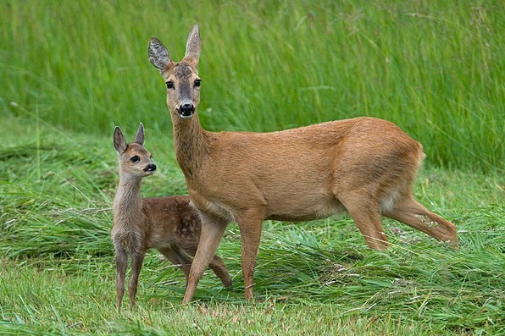
Srna je papkar preživač, iako ju se diljem interneta često pogrešno referira kao kopitara. Kao preživač, potpuni je vegeterijanac i vrlo je selektivna pri izboru hrane te preferira brst mladica, grmlja i trava te livadne i šumske plodove. Vjerna je svom staništu i ne migrira a najdraže su joj bjelogorične i mješane šume te proplanci, posebice rubni dijelovi mješovitih šuma uz široke livade. Naime, ovisno o bonitetu staništa, radijus kretanja srna je razmjerno malen te može iznositi prosječno od 1 km (u slučaju srni sa lanadi starosti do 14 dana) do 10 km. Uslijed gubitka staništa sve se češće može naći i u poljima.
Osjetila srne vrlo su dobro razvijena, posebice sluh i njuh no vid je astigmatičan što znači da vidi samo veće predmete i to dosta nejasno, dok najbolje opaža kretanje. Ujedno, srnice su daltonisti.
Gracilne su i skladne životinje čija duljina od njuške do repa iznosi 130-140 cm, a visina u grebenu 75 cm. Težina ovisi o području, hrani, godišnjem dobu, fiziološkom stanju i spolu (ženke su 5-10 % lakše) no, u prosjeku, težina zrelih mužjaka kreće se od 20 do 30 kg, a ženki od 17 do 25 kg.
Srne su - baš poput mnogih gazela, iako nisu s njima u srodstvu - više u sapima nego li u grebenu, što sugerira da su građene za skakanje, a ne za trčanje. Stoga mogu lako preskočiti grmlje, šikaru, visoku travu i sl., no ne mogu dugo trčati.
Ujedno, odlični su plivači te se rado kupaju no istovremeno su puno “sofisticiranije” i urednije od jelena i svinja pa se nikad ne kaljužaju u blatu.
Mužjaci imaju specifično kratko, naborano rogovlje s po tri paroška po grani, međutim, zakržljale rogove također mogu razviti i stare te jalove ženke. Rogovi su građeni od koštanog materijala a mužjak ih odbacuje u jesen, nakon čega počinju rasti novi.
Ljetna dlaka je riđe-crvenkasta, a zimska kestenjasto-siva dok im je stražnjica obrasla bijelom dlakom, koja je ljeti manje uočljiva nego li zimi. Lanad, odnosno, svima nam poznati “Bamby”, je smeđa sa bijelim pjegama do prvog linjanja. Za obilježavanje teritorija i druge oblike mirisne komunikacije srnama služe specijalizirane kožne žlijezde koje se nalaze između papaka zadnjih nogu te podmazuju kožu interdigitalnog područja i ostavljaju mirisni trag, dok se ispod skočnog zgloba s vanjske strane (tarzalni organ) nalaze žlijezde lojnice, koje također ostavljaju miris na vegetaciji kroz koju se životinja kreće. Pored toga, srndaći na čelu imaju i čeonu žlijezdu, koja im služi za označavanje granica područja, dok kod ženki nalazimo žlijezde smještene na stražnjici a koje vrhunac izlučivanja mirisa postižu u doba parenja. Nadalje, srna je pretežno danja životinja s maksimumom kretanja ujutro (4-5h te 7-9h) te u kasnije poslijepodnevne i ranije večernje sate (16-20h). Prosječan životni vijek srne iznosi 13-15 te, iznimno, 17-18 godina.

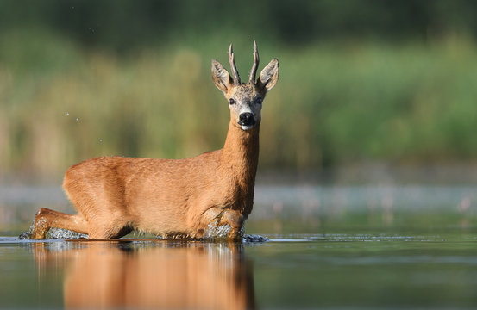

Iako se na prvu možda ne doima tako, u socijalnom pogledu ponašanje srne spada u tzv. distancijalni tip što znači da izbjegavaju život u većim socijalnim formacijama. Većinom žive samotnjačkim životom pri čemu srna ostaje s lanetom tijekom cijele godine a tek pred sam porod prekida vezu s prošlogodišnjom lanadi dok srdaći žive odvojeno. Na otvorenim područjima ili tijekom kasne jeseni moguća su okupljanja u manje obiteljske skupine kada se srne nagonski i opravdano, pod utjecajem negativnih vanjskih faktora, udružuju u krda te u njima ostaju sve do proljeća. U krdu vlada unutarnja organizacija koja ga održava na okupu i pruža osjećaj sigurnosti, pri čemu je vođa krda u pravilu srna majka koja vodi lanad.
Sezona parenja odvija se od srpnja do početka kolovoza te iznimno i kasnije, u studenom i prosincu! Pritom srna ima, u vidu prilagodbe stanišnim i klimatskim uvjetima, sposobnost prekida razvitka zametka (tzv.embriotenija). Naime, oplođena srna nosi plod 9,5 mjeseci, od čega je plod u stanju mirovanja 4,5 mjeseca. Kod srna koje se pare kasnije ne dolazi do prekida razvoja zametka tj. porod se odvija istovremeno s onima koje su bile u embrioteniji. Rađaju najčešće dva, rijeđe jedno ili troje lanadi u svibnju ili lipnju. Tek rođena lanad teži oko 1 kg a srna ih posjećuje samo zbog dojenja, kako ne bi privukla grabežljivce svojim tragom do skloništa. Lanad u to vrijeme najviše vremena provodi ležeći na zemlji kako bi ostala zaštićena od predatora pri čemu im dodatno pomaže i još jedna zanimljiva prilagodba – tek rođena lanad nema vlastiti miris!

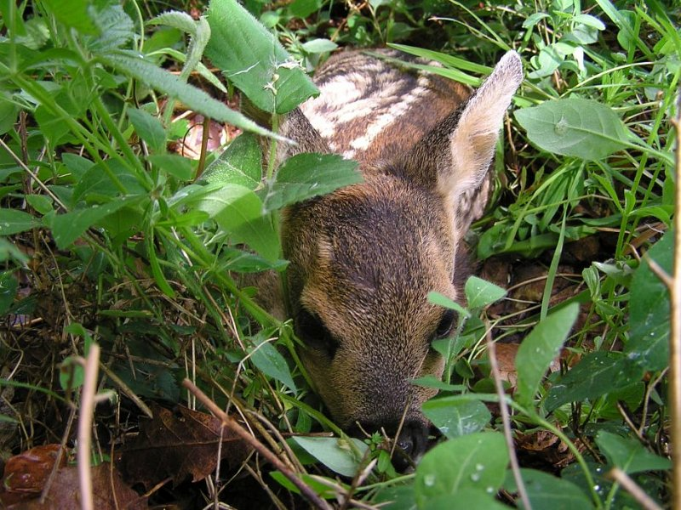
I sad, jedna posebno važna napomena – kao što znamo, proljeće je vrijeme beba srnica, zečeka i ostalih životinjica. Iako su zaista neodoljive, u slučaju pronalaska mladunaca ovih vrsta, nemojte ih nipošto dirati! Mame srne i zečice često sakriju svoj podmladak guboko u gustu travu, međutim, ukoliko pri svom povratku osjete miris čovjeka ili njegova pratitelja - psa - na mladuncima, zasigurno će ih odbaciti! Zbog naizglednog odsustva roditelja, ljudi često pomisle da su ostavljeni, no ponaljam, ni za živu glavu ih nemojte dirati! Majka ih posjećuje par puta dnevno kako bi ih nahranila. Međutim, ako ste mladunce dirali vi ili vaš pas, majka ih zbog stranog mirisa neće prepoznati kao svoje i neće ih više hraniti! Ovakvi su susreti, doduše, podosta česti tijekom proljetnih šetnji prirodom ali i za vrijeme proljetne košnje te, na žalost, često završavaju fatalno zbog čega se preporuča dodatan oprez! Stoga, prije košnje valja prošetati dijelom kojeg planirate kositi, kako biste na vrijeme u busenu trave zapazili moguće leglo i u tom slučaju odgodili košnju barem na tom dijelu livade. Naravno, sasvim je očekivano da se gnijezdo s bebama nalazi svega nekoliko metara od nečije kuće ili vikendice, usred vrta, voćnjaka ili vinograda. Štoviše, u Hrvatskoj se svake godine nenamjerno uznemiri vrlo velik broj mladunčadi srna i zečeva u gnijezdima te velika većina njih zbog toga ugiba.
Ukratko, izuzev što srnice imaju dosta prirodnih neprijatelja poput vukova, medvjeda i određenih ptica grabljivica, neprijatelji lanadi su i lisica i divlje svinje. Međutim, tu opasnostima nije kraj; naime, posebna opasnost za srne su i psi lutalice koji ih nemilosrdno proganjaju, često sa kobnim posljedicama. Na žalost, kako je već rečeno i na početku ovog članka, srne nerijetko stradavaju i od vlasničkih pasa. Ipak, najveći neprijatelj im ostaje čovjek, i to na više načina. S jedne strane, zbog našeg načina života i sve pohlepnije i agresivnije modernizacije poljoprivrede i urbanizacije prirodnih terena, srne dijele istu tragičnu sudbinu ostalih divljih žitelja prirode – gubitak staništa. Posljedično, sve ih veći broj stradava i u sve gušćoj mreži prometnica. Poljoprivredna mehanizacija uzima također već spomenuti danak no ipak, čini se da “prvo mjesto” na top listama devastacije određenih vrsti uvjerljivo odnose lovačka društva, savezi i individue kojima je jednostavno “gušt” upucati ovu plemenitu životinju pod parolom “regulacije” prirodne ravnoteže ili skupljanja trofeja u vidu parožaka. Od dotičnih bih voljela još samo čuti argumentirani odgovor na pitanje – od kada se to priroda sama po sebi nije pobrinula za vlastitu ravnotežu koja joj je imperativ, i od kada joj je konkretno za to uopče potrebna ljudska pomoć?!
Ne zamjerite mi izravnost i naizglednu mizantropiju no mislim da nije neumjesno postaviti još jedno, sasvim racionalno pitanje za sam kraj - koje je to biće ikada narušilo prirodnu ravnotežu u mjeri u kojoj to čini sam čovjek?
Srne su tek jedna od mnogih vrsta koje se sve češće susreću u blizini ili unutar samih gradova i ne smatram da bismo se tome više trebali čuditi no svakako bismo ih trebali zaštititi koliko je god to moguće!
Molim vas, vozite oprezno. Čuvajte i sebe i druge.
Kosite oprezno i umjereno.
I, posebice, pazite na svoje pse na pošumljenim i mješovitim terenima na razmeđi prirode i grada koji su zadnja utočišta i oaze za sve one koji svoj netaknuti, istinski prirodni dom više nemaju.
Ivana Janković,
Croatian Wildlife Research and Conservation Society

